ISFT 151
Analista de sistemas
CÁTEDRA: TELEINFORMATICA - 2015
PRACTICA No 7
Estándar IEEE 802.11 –
Conmutación en la capa de enlace

Introducción Teórica sobre IEEE802.11 WLAN:

El 802.11 usa un protocolo un poco modificado del CSMA/CD( protocolo que regula como las estaciones Ethernet establecen el acceso al medio y como detectan y tratan las colisiones) que es conocido como CSMA/CA (Carrier Sense Multiple Access with Collision Avoidance), o el DCF (Distributed Coordination Function). CSMA/CA intenta evitar las colisiones usando ACK explícitos, es decir que la estación que recibe los datos envía un paquete ACK si éstos han llegado correctamente.

El protocolo CSMA/CA funciona de la siguiente manera:

Una estación que desee transmitir mira si el medio esta ocupado(en este caso es el aire), si el canal esta libre, la estación esta autorizada a transmitir, la estación espera un tiempo aleatorio y entonces transmite al medio sí este continua libre. Si por el contrario el canal esta ocupado, la estación dejará la transmisión para más tarde.
Si el paquete transmitido se recibe correctamente(se comprueba el CRC), la estación receptora envía un ACK.
Si la estación emisora recibe el ACK se completa el proceso. Si el ACK no es detectado por la estación emisora, porque el paquete original no ha sido recibido correctamente ó porque el ACK se ha perdido, se asume que se ha producido una colisión y el paquete de datos se retransmite de nuevo después de esperar otro tiempo aleatorio.

Si no se utilizaran ACKs explícitos cabría la posibilidad de que varias estaciones estuvieran sondeando el canal y al detectar que esta libre simultáneamente intentaran transmitir al mismo tiempo, provocando colisión.

Tramas de Control
Las tramas 802.11 de control se utilizan para colaborar en la entrega de tramas de datos entre estaciones.
Trama Request to Send (RTS):
Se utilizan para reducir las colisiones en el caso de dos estaciones asociadas a un mismo punto de acceso pero mutuamente fuera de rango de cobertura. La estación envía una trama RTS para iniciar el diálogo de comienzo de transmisión de una trama.
Trama Clear to Send (CTS):
Las estaciones utilizan las tramas CTS para responder a una trama RTS para dejar el canal libre de transmisiones. Las tramas CTS contienen un valor de tiempo durante el cual el resto de las estaciones dejan de transmitir el tiempo necesario para transmitir la trama.
Tramas Acknowledgement (ACK) :
Las tramas ACK tienen como objetivo confirmar la recepción de una trama. En caso de no llegar la trama ACK el emisor vuelve a enviar la trama de datos.

1.- Señalar y explicar los dos modos de operación de las redes 802.11 (función de distribución coordinada y función de distribución con punto central o access point)

- En el modo de distribución coordinada lo se hace es enviar un RTS (Request To Send) para saber si se le puede enviar datos, a su vez, el otro host envía un CTS(Clear To Send) para confirmar que se le puede enviar datos; se envían los datos y se devuelve un ACK (ACKnowledgement) para confirmar que se recibió los datos, mientras ocurre esto se activa un timer en los demás hosts en la red.
- En el modo de función de distribución con punto central o access point: el access point es el encargado de regular la comunicación entre los hosts.

2.- Explicar cual es la razón por la que no es posible utilizar el protocolo CSMA/CD en las redes 802.11 sin punto de distribución central. Comente cual es protocolo que se utiliza en cambio y la razón.

R = Las razones por las que no es posible utilizar CSMA/CD en las redes 802.11 son:

- El problema de la estación oculta: Supongamos que el host A intenta una comunicación con C. B, que no puede recibir la transmisión de A intenta una conexión con C, ya que B 'cree' que C está totalmente libre. Las transmisiones de A y B interfieren en C, por lo que no será posible realizar la comunicación.

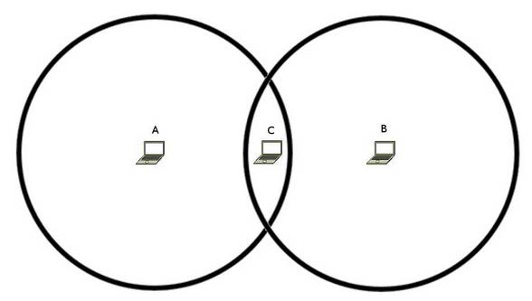

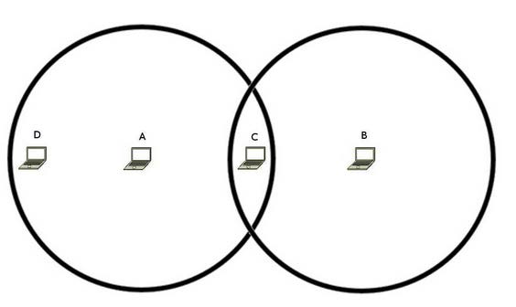
- El problema de la estación expuesta: Supongamos que A se está comunicando con D y C quiere hacerlo con B. C escucharía y detectaría la transmisión de A, por lo que no intentaría la transmisión al pensar que no va a ser posible. Sin embargo es perfectamente posible ya que ni B ni C están ocupados.

El protocolo que se utiliza en cambio es el conocido como CSMA/CA (Carrier Sense Multiple Access with Collision Avoidance), o el DCF (Distributed Coordination Function). CSMA/CA intenta evitar las colisiones usando ACK explícitos, es decir que la estación que recibe los datos envía un paquete ACK si éstos han llegado correctamente.

La razón es que si no se utilizaran ACKs explícitos cabría la posibilidad de que varias estaciones estuvieran sondeando el canal y al detectar que esta libre simultáneamente intentaran transmitir al mismo tiempo, provocando colisión.

3.- ¿Cual es el objetivo de utilizar un canal virtual? ¿Por qué se utiliza un Vector de asignación de canal (NAV)?

El objetivo de utilizar un canal virtual es mantener ocupado un host, esto se logra a través de un NAV (Vector de Asignación de Red) el cual no se transmite, son recordatorios internos para mantener en silencio cierto período de tiempo.

4.- Una red 802.16 tiene un ancho de canal de 20 MHz. ¿Cuántos bits por segundo se pueden enviar a una estación suscripta?

Depende de lo lejos que el abonado está. Si el abonado está cerca de, QAM-64 se utiliza para 120 Mbps Para distancias medias, QAM-16 se utiliza para 80 Mbps Para las estaciones distantes, QPSK se utiliza para 40 Mbps.

5.- En la siguiente figura se muestran cuatro estaciones, A, B, C y D. ¿Cuál de las dos últimas estaciones cree que esta más cerca de A y por qué?

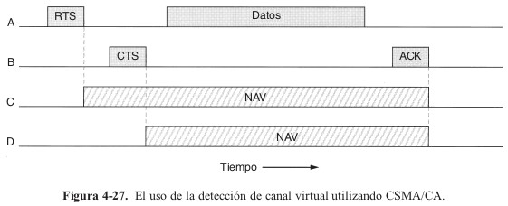
R = La estación C es la más cercana a A, ya que escuchó la RTS y responde a ella por la afirmación de su señal de NAV. D, no respondió por lo que debe estar fuera de un rango de radio.

6.- Enumerar las semejanzas y diferencias entre un conmutador (switch) y un puente.

R =

Switch (Conmutador) | Bridge (Puente)
Opera en la capa de enlace | Opera en la capa de enlace
Interconecta dos o más segmentos de red. | Interconecta dos o más segmentos de red.
Pasa los datos de acuerdo a las direcciones MAC | Funciona a través de direcciones MAC
Llega a tener docenas de interfaces | Tiene entre 2 y 4 interfaces.
Basada en Hardware | Basada en software
Capa OSI 2, 3 o superiores | Capa OSI 2
Latencia Baja | Latencia regular
Soporte VLAN | No soporta VLAN

7.- Si la arquitectura original de la red es un árbol, el árbol expandido calculado será evidentemente el mismo. ¿Que sucede si se deshabilita el nodo raíz?

Si la arquitectura original de la red es un árbol y se deshabilita el nodo raíz se busca un nuevo nodo raíz.

8.- El diagrama de la figura representa una LAN donde el puente funciona en modo transparente. Se reinicia el puente. Indicar, para las tramas que aparecen en la tabla, en cuales de los segmentos Ethernet aparecen. Las tramas aparecen en el medio en el orden que cronológico de la tabla.

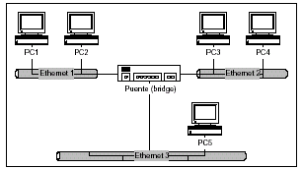

Ethernet Origen | Ethernet Destino | Ethernet 1 | Ethernet 2 | Ethernet 3
PC 1 | PC 2 | * | * | *
PC 3 | PC 1 | * | *
PC 3 | PC 2 | * | * | *
PC 4 | PC 3 |  | *
PC 5 | FF:FF:FF:FF:FF:FF | * | * | *
PC 3 | PC 4 |  | *
PC 3 | PC 2 | * | * | *

9.- La siguiente figura muestra la topología de una red de área local Ethernet.
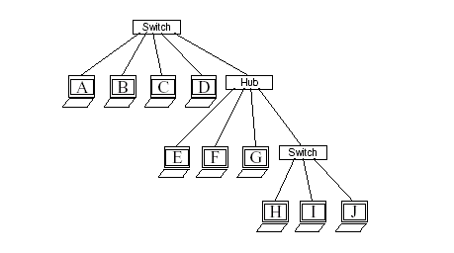

Suponiendo que tras un periodo de funcionamiento los conmutadores (switches) conocen la ubicación de todas la máquinas, contestar las siguientes preguntas:
a) Si A realiza una difusión Ethernet, ¿Qué hosts recibirán una copia de la trama?

R= Todos

b) Si A envía una trama a J, ¿A qué interfaces les llega una copia de la trama?

R= Las interfaces a las que llega son al hub y al switch E,F,G y J
c) B inicia el envío de una trama a E e instantes después G inicia una transmisión dirigida a H, ¿se puede producir una colisión? Explica por qué.

R= Si se puede producir una colisión ya que si G no conoce a H va a producir una colisión con lo que está enviando. Por estar G en el HUB transmite a todos (produce colisión)

d) ¿Cuantos dominios de colisión hay en el diagrama?

R= 1 es el HUB.

e) ¿Se puede producir un transmisión de A a B y simultáneamente otra de D a G y otra de I a J? Explicar por qué.

R= Si, porque en el SWITCH se conoce la ubicación de otras máquinas.

10.- Según el diagrama, y el tráfico que se detalla a continuación, armar:

- Las tablas de los conmutadores.
- Una tabla donde figuren los host que ven pasar por sus interfaces de red, las distintas tramas, en los distintos momentos de la secuencia de envío.

Origen | Destino
PC3 | PC2
PC3 | SER2
PC1 | SER2
PC3 | IMP1
SER2 | IMP2
IMP1 | PC3
PC3 | PC2
SER2 | IMP2
SER2 | FF:FF:FF:FF:FF:FF
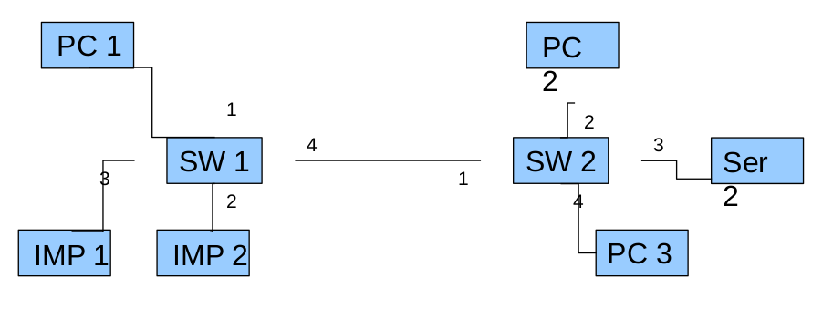
R=
a)
SW1 | INTERFAZ |  | SW2 | INTERFAZ
PC1 | 1 |  | PC3 | 4
IMP1 | 3 |  | SER 2 | 3

b)

Origen | Destino | PC1 | IMP1 | IMP2 | PC1 | SER2 | PC3
PC3 | PC2 | * | * | * | * | *
PC3 | SER2 | * | * | * | * | *
PC1 | SER2 |  | * | * | * | * | *
PC3 | IMP1 | * | * | * | * | *
SER2 | IMP2 | * | * | * | * |  | *
IMP1 | PC3 | * |  | * |  |  | *
PC3 | PC2 | * | * | * | * | *
SER2 | IMP2 | * | * | * | * |  | *
SER2 | FF:FF:FF:FF:FF:FF | * | * | * | * |  | *

11.- Describir brevemente la diferencia entre los conmutadores de almacenamiento y reenvío y los cut-through.

Un conmutador de almacenamiento y reenvío almacena cada trama entrante en su totalidad, a continuación las examina y las envía. Un conmutador cut-through comienza a transmitir tramas entrantes antes de que hayan llegado completamente.
Tan pronto como la dirección de destino se tenga, el envío puede comenzar.

12.- ¿Como funciona el algoritmo de spanning tree? ¿Cuál es el problema que resuelve ?

El algoritmo transforma una red física con forma de malla, en la que existen bucles, por una red lógica en forma de árbol (libre de bucles). Los puentes se comunican mediante mensajes de configuración llamados Bridge Protocol Data Units (BPDU).

El protocolo establece identificadores por puente y elige el que tiene la prioridad más alta (el número más bajo de prioridad numérica), como el puente raíz (Root Bridge). Este puente raíz establecerá el camino de menor coste para todas las redes; cada puerto tiene un parámetro configurable: el Span path cost. Después, entre todos los puentes que conectan un segmento de red, se elige un puente designado, el de menor coste (en el caso que haya el mismo coste en dos puentes, se elige el que tenga el menor identificador "dirección MAC"), para transmitir las tramas hacia la raíz. En este puente designado, el puerto que conecta con el segmento, es el puerto designado y el que ofrece un camino de menor coste hacia la raíz, el puerto raíz. Todos los demás puertos y caminos son bloqueados, esto es en un estado ya estacionario de funcionamiento.

